Орджоникидзевский район
Муниципальное общеобразовательное учреждение
средняя общеобразовательная школа № 167

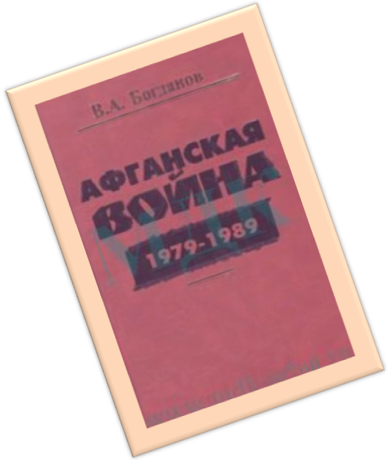

ВООРУЖЕНИЕ
СОВЕТСКИХ ВОЙСК
Афганский конфликт 1979-1989

Исполнитель:
Голяков Евгений
Ученик 7 «А» класса
МОУ СОШ № 167
Руководители:
Зав. Библиотекой
Архипова Виктория Александровна
Классный руководитель
Костенко Марина Владимировна
 335-47-30

Екатеринбург 2009
Оглавление:

- Реактивная артиллерия 2
- Броня для пехоты 4
- Другое вооружение 6
- Авиация ВДВ 6
- Приложение 7

Реактивная артиллерия

“ГРАД”
(принята на вооружение в 1963 году)

Высокая боевая эффективность установки привлекла к ней внимание военных специалистов многих стран. В настоящее время реактивные системы залпового огня являются эффективным средством повышения огневой мощи сухопутных войск.

Характеристика и особенности конструкции
В системе “Град” интересная конструкция реактивного снаряда:
- во-первых, его корпус изготавливают по технологии, заимствованной из гильзового производства – вытяжкой из стального листа;
- во–вторых, снаряды получили складывающееся оперение, причем стабилизаторы устанавливаются таким образом, что в полете они обеспечивают вращение снаряды; первичное закручивание происходит еще при движении в пусковой трубе.

Реактивная артиллерия

“УРАГАН”
(принята на вооружение в 1973 году)
Характеристика и особенности конструкции
“Ураган” – 220-мм армейская универсальная реактивная система залпового огня
Что определяется:
- во-первых, большая дальность стрельбы;
- во-вторых, расширенной номенклатурой применяемых боеприпасов. Помимо обычных головных частей осколочно-фугасного действия для него разработаны кассетные боеголовки различного назначения. Среди них: зажигательные, осколочно-фугасные с подземным подрывом, а также боевые элементы для дистанционного минирования местности.

Броня для пехоты
После Второй мировой войны потребовалась боевая машина, способная перевозить бойцов под защитой брони. Достигнув рубежа спешивания (вблизи вражеских позиций), солдаты высаживались и атаковали неприятеля под прикрытием бортового оружия транспортеров и танковых пушек.
БТР
БТР-152 (более 30 лет успешно нес службу в войсках СССР)
Технические характеристики:
- бронекорпус обтекаемой формы может защитить 17 десантников и экипаж (2 человека) от ружейно-пулеметного огня и осколков;
- лобовая броня выдерживает удары крупнокалиберных и бронебойных пуль.

БТР-70 (создан в СССР в начале 1970-х годов)
Технические характеристики:
- скорость полностью загруженной машины по шоссе достигает 80 км/ч;
- машина способна преодолевать подъемы до 30 градусов, рвы шириной 2 метра и уверенно двигаться по косогорам;
- угол наклона которых достигает 25 градусов.

Броня для пехоты
БМП
Боевые машины пехоты (БМП) сегодня составляют значительную часть парка бронетехники в армиях ведущих государств мира.
Это гусеничные плавающие и неплавающие машины массой до 28 тонн. Применяются на труднодоступной местности, проходят по мостам, которые по своей грузоподъемности не выдержат вес танка. сочетая функции БТР и танка.
БМП-1, БМП-2, БМП-3 (созданы в СССР)
Технические и боевые характеристики:
- БМП-3:
-вес 18,7тонн;
-экипаж: 3 человека плюс 7 десантников,
-максимальная скорость 70 км/ч; не имеет аналогов;
-вооружение: жестко связанные 100-мм орудие, пусковая установка и 30-мм автоматическая пушка;
-система наведения противотанковых ракет полуавтоматическая, по лучу лазера.
БМД
БМД-1, БМД-2, БМД-3. (вооружение крылатой пехоты, машины способны десантироваться с полным боевым расчетом при помощи многокупольной парашютной системы)
Технические и боевые характеристики:
- БМД-3:
- способна защищать десантников от взрывов мин с массой взрывчатки до 2,5 кг;
-вес 12,5тонн;
-экипаж 2 человека плюс 5 десантников;
-скорость 70 км/ч, броня – противопульная;
-вооружение: пусковая установка ПТУР “Конкурс”, 30-мм пушка, 7,62-мм и 5,45-мм пулеметы, гранатомет АГС-17.

Другое вооружение ВДВ

Десантные самоходные артиллерийские установки (САУ), артиллерийские орудия 85-мм и 122-мм калибров, реактивные установки и другое вооружение.

Авиация ВДВ
Для десантирования ВДВ созданы тяжелые реактивные военно-транспортные самолеты Ан-12, Ил-76, С-130, обладающие большой дальностью полета и значительной грузоподъемностью.

